檜谷山莊 住宿申請登記規則

一、檜谷山莊住宿 網路申請須知
1. 本區域緊鄰「大武山自然保留區」及「雙鬼湖野生動物重要棲息環境」，主要經營目的以生態保育為宗旨，為符合公平原則及降低生態環境干擾破壞，且山屋床位及空間承載量有限，因此特立此作業規定加以管理。
2. 國家步道北大武段之檜谷山莊申請住宿方式採網路登記制度。住宿申請僅利用網路單一窗口申請。(申請位址由林務局台灣山林悠遊網或屏東林區管理處等網站進入)
3. 本須知僅適用於屏東林管處檜谷山莊(步道4.0K指標可轉入檜谷山莊，可容納人數42名。)，前揭山屋為提供國民之育樂、休閒及保育研究等登山活動人員臨時住宿之用，申請山屋住宿不收費用，但須經申請核准始可使用。
4. 山屋申請規定：
■ 申請時間及受理方式：
(1) 住宿日(不含)前45日開放受理，7日前截止受理登記。
(2) 住宿日前30日由電腦系統隨機排定正備取序位(若該日適逢國訂例假日，則順延至第1個上班日辦理。)，正取42名外，其餘列為備取(若依序受理後最後一隊超過容納量時，得通知該隊減少人數外，餘則先予保留)。
(3) 於住宿日前29日至前7日申請者，由電腦系統依申請時間先後排定序位。
(4) 可個人或組隊申請，每隊人數(含領隊)不可超過10名。於核准後接受2名人員替換為限，惟需於住宿7日前請領隊以電話(08-7236941分機303、306)向屏東林管處申請，並以1次為限。
■ 床位取消規定：
(1) 申請住宿核准後，若當日無法前往住宿，應於住宿 7日前來電或自行於「山屋申請系統」取消，若未通知屏東林管處，造成床位無人使用之紀錄達2次者，該隊所有成員處以停權使用山屋住宿 1年。
(2) 申請者名單與住宿名單超過2名不符或未到者，不得臨時換人，如有違反則不予以發放床位証(不提供住宿)，該紀錄達2次者，領隊及隊員並處停權使用山屋住宿1年，亦不受理期限外之預約名額。
- 備取錄取方式：於住宿7日前，如遇正取隊伍取消行程，則由備取隊伍依序替補，並於次日中午 12:00於網路上公佈，且以電子郵件寄發通知及床號。
■ 入山登記：遊客入山前必須先向警政單位辦妥入山申請，連同屏東林管處核准住宿通知(請自行由電子郵件列印)、床位證及身分證件隨身攜帶以利查驗和核對。抵達山莊，請依照所領取之號碼核對床位編號住宿。
5. 本處因公務等事由(救難、經營管理及學術研究需要)，得事先減少受理住宿名額，並於網路上公告。
6. 如遇天災等因素造成北大武山國家步道道路中斷時，屏東處得逕取消該期間之檜谷山莊住宿資格，至步道搶通日止；相關資訊屏東處將公告於林務局山林悠遊網、屏東林管處網站並電話通知住宿資格正取人員。
7. 山屋建設不易，敬請各位山友共同維護山屋環境，並請將垃圾全部帶下山。為配合無痕山林運動(LNT)，請於活動前，至無痕山林運動推廣網頁了解行動準則，以共同維持山林環境之永續。
8. 申請手續簡便並公開 ，歡迎上網查詢申辦事宜。

【例如：3月17日之住宿申請，於2月1日開放線上申請至3月9日23時59分截止，因3月10日為假日，乃順延至12日核定床號並以電子郵件寄發通知。】

二、檜谷山莊住宿網路申請標準作業程序（SOP）流程

三、床位分配圖 (規劃42個床位供申請，另預留4個公務床位。)
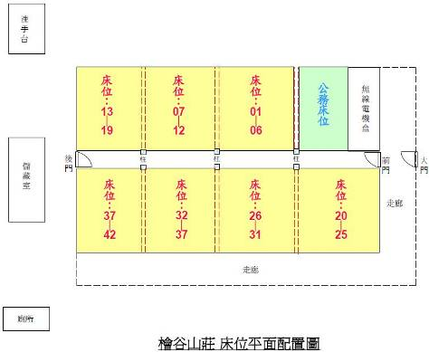
四、登山資訊
(一)路線圖
1.登山路線圖
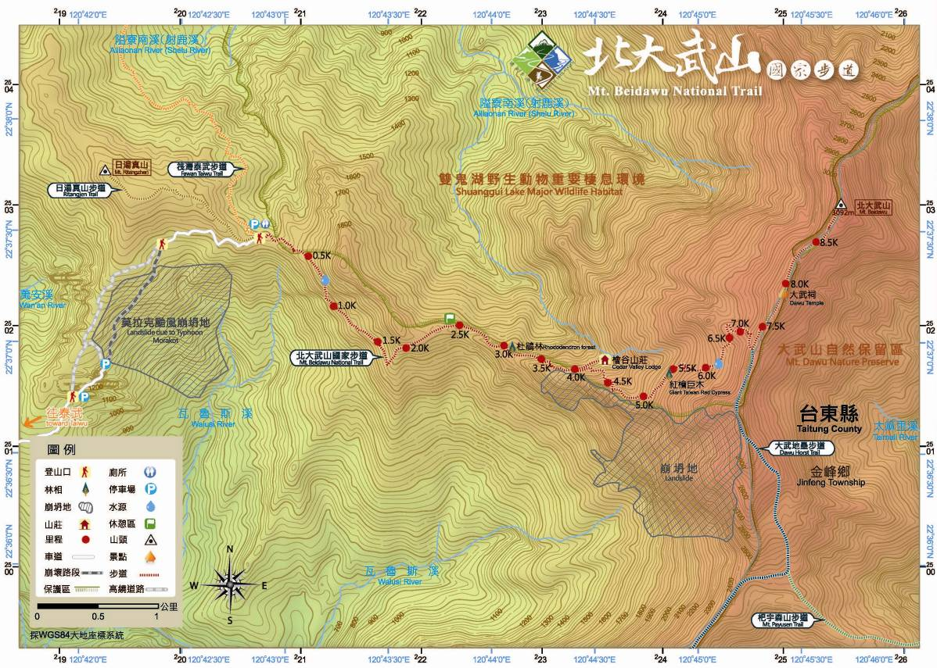
2.聯外道路圖
